Реализация системно-деятельностного подхода: разнообразие форм деятельности обучающихся на уроке окружающего мира
по теме «Горные породы» в 4 классе,
проведенном в музее землеведения МГУ.
Этот урок предполагает активную деятельность на уроке. Создаются условия для возникновения у учащихся положительной мотивации, в том числе учебно-познавательных мотивов. Перед учащимися ставятся задачи, организуется работа по их осознанию детьми и по их решению. Урок проводится совместно с учителем и научными сотрудниками музея землеведения МГУ.
Фрагмент урока | Формирование УУД
Знакомство с понятием «Горные породы» ,представленными в экспозиции музея. | 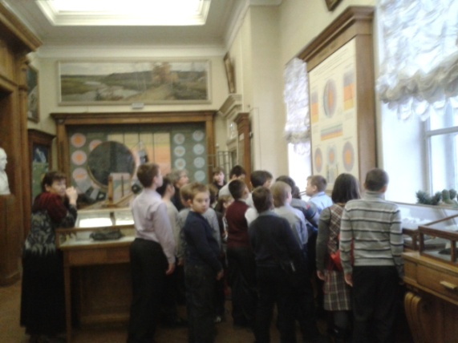
Определение и классификация магматических горных и осадочных пород.  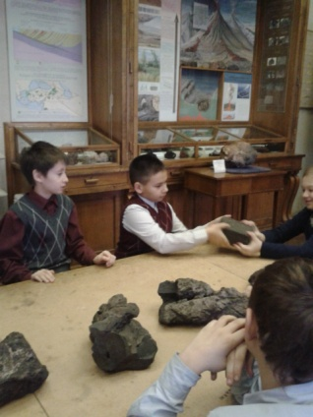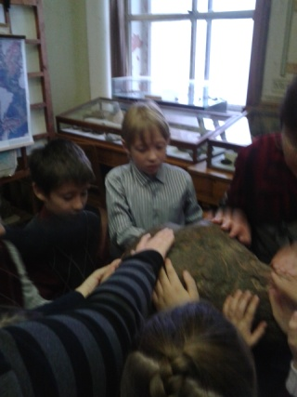 | Личностные УУД: интерес к способу решения.  Познавательные УУД: постановка проблемы.  Познавательные УУД: анализ классификация
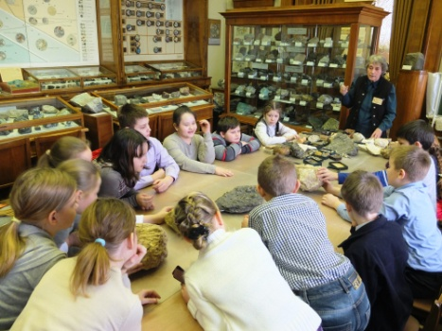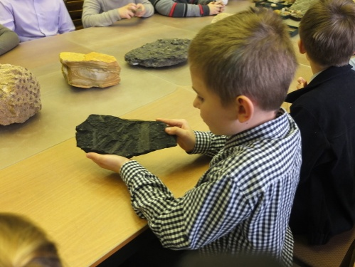 | Коммукативные УУД: сотрудничество в поиске информации
Работа в тетрадях по обобщению знаний, полученных на занятии в музее. | Познавательные УУД: анализ и обобщение

